项目名称：双翼输送机采购项目
项目编号：CG/JCGS-19-001-W

2019年4月19日
目录

第一章 询价公告 3
一、项目概况 3
二、供应商的资格要求 3
三、获取采购文件的时间、地点、方式 3
四、递交响应文件截止（评标）时间、地点 4
五、联系方式 4
第二章 采购内容与技术要求 5
一、项目说明 5
二、采购内容及要求 5
第三章 供应商须知 8
一、供应商资格要求 8
二、文件应包括 8
三、评标与中标 9
第四章、响应文件格式与要求 11
格式一： 11
格式二： 12
格式三： 13
格式四： 15
格式五： 16

第一章 询价公告
鄂尔多斯伊金霍洛国际机场有限公司拟采用询价的方式进行双翼输送机采购项目，现邀请符合的供应商参与此次询价采购。
一、项目概况
（一）项目名称：双翼输送机采购项目
（二）项目编号：CG/JCGS-19-001-W
（三）采购人：鄂尔多斯伊金霍洛国际机场有限公司
（四）资金来源：企业自筹
（五）采购内容：采购一台双翼输送机，皮带宽度0.8米，输送机长度（4+5）米。
二、供应商的资格要求
供应商应符合《中华人民共和国政府采购法》第二十二条规定的条件。
三、获取采购文件的时间、地点、方式
符合上述条件的供应商可于2019年4月29日起登录鄂尔多斯机场管理集团有限公司网站页面（网址：http://ordosairport.com/），点击“公告”栏中的“招标信息”栏，查询采购信息，点击信息公告页面左下角“附件”即可浏览、下载采购文件。
四、递交响应文件截止（评标）时间、地点
递交响应文件截止（评标）时间：2019年5月7日上午9:00
响应文件接收及评标地点：鄂尔多斯飞机场综合办公楼2楼208室
五、联系方式
联 系 人：霍建稳
联系电话：0477-3855901
邮 箱：jtsj5919@163.com
第二章 采购内容与技术要求
一、项目说明
（一）供货期限：中标通知书发出后15个工作日到货。
（二）质保期限：1年，质保期内设备非人为原因损坏，由供应商进行免费维修（包含邮寄费）。
（三）项目预算：3万元。
（四）付款方式：此项目预付款30%，验收合格后15个工作日内支付合同剩余金额。中标供应商须提供相应金额的增值税专用发票进行款项支付。

二、采购内容及要求
（1）规格
皮带宽度0.8米，输送机长度（4+5）米，4米端升高活动范围（0.2米—3.5米）5米端升高活动范围（0.2.米~4米）。
（2）机器用材用料
行走轮：四个万向轮。
配电箱：按钮多点控制。
皮 带：800mm橡胶输送带。
运 转：可正反转。
电 机：输送电机3Kw齿轮减速电机、升降电机2.2kw。
材 料：底座100*100方管厚度3毫米。
输送机40*60方管厚度2.2毫米。
护栏40*80方管2.2毫米。
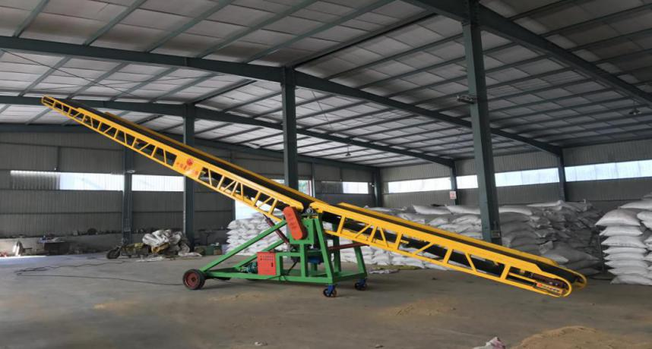
备注：此照片仅供参考
（3）其他要求：
1、供应商所报单价与总价以人民币为单位，报价应包括货物费、运输费、税费、安装调试费。
2、厂家需配备2.5平方的三相电源线100米，三相电源插头插座2套，三相空气保护开关2个。
3、中标人必须对报价文件付全部责任，在中标通知书发出后15个工作日内签订合同，并交货。
4、在货物按采购人指定位置到位并安装完毕后7个工作日内组织验收，验收内容包括：型号、规格、数量、外观质量、及包装是否完好，并提供货物清单、原厂保修卡及相关备品备件等。
5、验收通过后，产品保修且享受三包服务。在质保期内，产品因安装或质量原因而发生故障，中标人应给予免费维修或更换，产品在销售后十五天内出现质量问题均可退货，产品在销售后30天内出现质量问题均可换货。
6、产品质保期内，对保修范围内的保修服务所产生的全部物质损耗与人员费用，均由中标人予以承担。中标人未及时承担保修责任的，采购人有权采用其他渠道和方式对货物进行维修，由此产生的费用由中标人承担。

第三章 供应商须知

一、供应商资格要求
供应商应符合《中华人民共和国政府采购法》第二十二条规定的条件。

二、文件应包括
投标人编制的响应文件应包括但不少于下列内容：
1、投标承诺书
2、法定代表人授权委托书
3、项目分项报价明细表（价格及税费等）
4、项目售后服务及质量保证承诺
5、投标人须提供的各类相关证明材料
（1）资格证明材料（包含三证合一营业执照（副本）复印件、经营许可证复印件）
（2）投标人认为需提供的相关证明文件及资料
注：以上资料均需加盖公章，一式3份，一正2副并提供投标文件电子版（U盘）。供应商在递交响应文件时必须是密封完好的，且封口处加盖单位公章，按上面地址邮寄到我处或发送电子报价文件到jtsj5919@163.com。无论中标与否，投标文件不予退还。

三、评标与中标
鄂尔多斯机场管理集团成立招投标工作领导小组，小组将按照以下基本程序组织询价：
（1）机场公司规划发展部公布投标人名称，监督人员检查投标文件的密封情况。投标文件密封情况经检查确认无误后，监督人员当众拆封。
（2）招投标领导小组对投标人递交的投标文件的有效性、完整性和对询价文件的响应程度进行审查。经审查，递交响应文件供应商法定代表或其委托授权人身份与响应文件不符的。
（3）报价
本次报价要求为一次性报价，报价应为贵公司能够给予的最低价格。报价超过预算控制价的视为无效报价文件。招投标领导小组对投标文件响应情况、报价金额、执行能力等方面进行全面比较与评价，我公司招投标领导小组将依据合理低价法原则进行评审。
评标
鄂尔多斯机场招投标工作领导小组会针对以下内容进行评标：
a、对询价文件的响应情况
b、价格
c、供货时间
d、供应商履行合同的能力
e、承诺的售后服务
f、其他投资管理委员会认为必须考虑的因素
中标
（1）在满足询价文件全部内容的基础上，招投标领导小组综合考虑投标人资质、报价情况进行评估，按照合理最低投标价法原则，即能够满足招标文件的各项要求，投标价格最低的投标即可作为中选投标。若最终报价均超过了采购预算，采购人不能支付的，询价活动终止。
（2）在评标结束后，按照招投标领导小组推荐的成交候选人顺序确定排序第一的供应商为成交供应商，如成交供应商拒绝与采购人签订合同，或签订合同后无法履约的，招投标领导小组可以取消该供应商的中标资格，按顺序由排在其次的成交候选供应商递补，以此类推。

第四章、响应文件格式与要求

格式一：
（相应文件封面）
竞争性询价响应文件
（正本/副本）
项目名称：
项目编号：

竞标人名称

年 月 日

格式二：
目录

一、投标承诺书…………………………………………………………（ ）
二、法定代表人授权委托书……………………………………………（ ）
三、项目分项报价明细表………………………………………………（ ）
四、近两年同类投标项目或类似项目的业绩证明材料………………（ ）
五、项目售后服务及质量承诺…………………………………………（ ）
六、各类资质证明材料………………… ………… …………………（ ）
格式三：
投标承诺书

鄂尔多斯机场伊金霍洛国际机场有限公司：
1.按照已收到的项目编号为 的 采购项目采购文件要求，经我公司认真研究投标须知、技术规范、资质要求和其它有关要求后，我方愿按上述合同条款、技术规范、资质要求进行投标。我方完全接受本次招标文件规定的所有要求，并承诺在中标后履行我方的全部义务。我方的最终报价为总承包价，保证不以任何理由增加报价。如有缺项、漏项部份，均由我方无条件负责补齐。
2. 一旦我方中标，我方保证在合同签订后履行服务内容。
3. 我方同意所递交的响应文件在“投标须知”规定的投标有效期内有效，在此期间内我方的投标如能中标，我方将受此约束。
4. 我方郑重声明：所提供的响应文件内容全部真实有效。
5. 我方接受招标文件所列须知中关于没收投标保证金的约定。
6. 我方同意提供按照贵方可能另外要求的与其投标有关的任何数据或资料。除非另外达成协议并生效，否则，中标通知书和本响应文件将构成约束双方合同的组成部分。
供应商名称：
详细地址： 邮政编码：
电 话： 传 真： 电子函件：
供应商开户银行： 账号/行号：
供应商法人签字：
供应商法人授权代表签字：
供应商名称(公章)：
年 月 日

格式四：
法定代表人授权委托书

兹委派我单位 （姓名）参加贵单位组织的 采购活动（项目编号： ），委派人全权代表我单位处理本次竞标中的有关事务，并签署全部有关文件、协议及合同。我单位对委托代理人签署内容负全部责任。
本授权书于签字盖章后生效，在贵公司收到撤消授权的书面通知以前，本授权书一直有效。被授权人签署的所有文件不因授权的撤消而失效。
委托代理人无转委权。
特此委托。

法定代表人身份证扫描件
（本证件需直接扫描，不允许粘贴）

委托代理人身份证扫描件
（本证件需直接扫描，不允许粘贴）

供应商名称：（公章）

法定代表人：（签字）
年 月 日

格式五：
投标项目分项报价明细表

项目名称：
项目编号：
序号 | 型号 | 数量 | 单价（元） | 总价（元） | 税率 | 技术参数
税费及发票类型
供货期限
备注：以上表格仅供参考

供应商名称：（公章）
日期： 年 月 日

近三年同类投标项目或类似项目的业绩证明材料（格式自定）
项目售后服务及质量承诺（格式自定）
各类资质证明材（格式自定）

